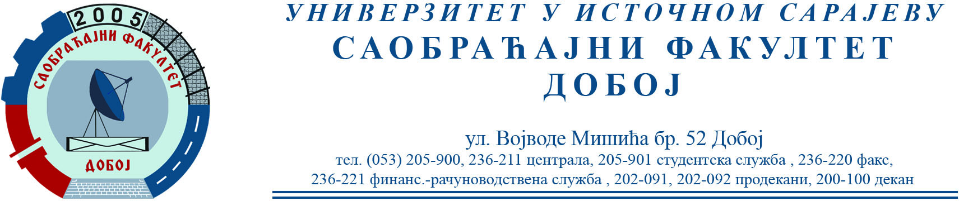

OБАВЈЕШТЕЊЕ

Студенти (све године) заинтересовани за истраживања на терену у оквиру различитих пројеката (посебно са смјерова ДРУМСКИ И ГРАДСКИ САОБРАЋАЈ И МОТОРНА ВОЗИЛА) треба да се што прије јаве проф. др Бојану Марићу.
Тренутно су потребни студенти за снимање индикатора безбједности саобраћаја.
Учествовањем у раду кроз различите пројекте студенти стичу стручне референце, долазе до материјала за израду својих семинарских, дипломских и мастер радова, као и материјала за писање научно-стручних радова...

Датум: 24.10.2023. Предметни наставник
Проф. др Бојан МАРИЋ

